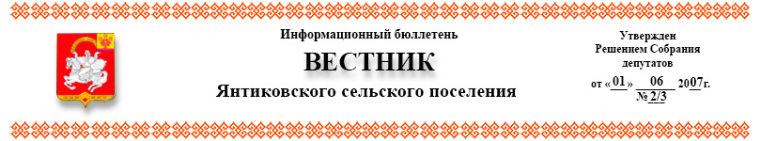
№01 | 18.01.2021г.

«Нарушения работодателем трудового законодательства»
Прокуратурой Яльчикского района в деятельности общества с ограниченной ответственностью «Спутник-1» проведена проверка соблюдения трудового законодательства.
В соответствии с ч. 3 ст. 37 Конституции РФ каждый имеет право на труд в условиях, отвечающих требованиям безопасности и гигиены, на вознаграждение за труд без какой бы то ни было дискриминации и не ниже установленного федеральным законом минимального размера оплаты труда, а также право на защиту от безработицы.
В требований Трудового кодекса Российской Федерации заработная плата в ООО «Спутник-1» работникам не всегда выплачивается 2 раза в мясяц; при выплате заработной платы работники не извещаются в письменной форме о составных частях заработной платы, причитаюихся им за соответствующий период, т.е. не выдаются расчетные листки; о времени начала отпуска работники не извещаются под роспись не позднее чем за две недели до его начала.
Проверкой также выявлены нарушения в сфере охраны труда.
Так, нормы выдачи смывающих и (или) обезвреживающих средств, соответствующие условиям труда на рабочем месте работника, в трудовых договорах работников ООО «Спутник-1» не указаны; не разработан и не утвержден Перечень рабочих мест и список работников, для которых необходима выдача смывающих и (или) обеззараживающих средств, отсутствуют сертификаты соответствия смывающих и (или) обеззараживающих средств, выдаваемых работникам; кроме того, работники, связанные с источниками повышенной опасности, а также работающие в условиях повышенной опасности, не прошли обязательное психиатрическое освидетельствование.
По данным фактам прокурором района в адрес ООО «Спутник-1» внесено представление, которое находится на рассмотрении. В отношении директора ООО «Спутник-1» прокурором также возбуждено 2 административных дела по ч.1 ст.5.27 и ч.1 ст.5.27.1 КоАП РФ. Постановлениями Государственной инспекции труда по Чувашской Республике директор ООО «Спутник-1» привлечен к административной ответственности в виде предупреждения и штрафа в размере 2000 руб. соответственно.
Надзор за соблюдением трудового законодательства является приоритетным направлением работы прокуратуры района.

Прокурор района

старший советник юстиции С.А.Фирсов

Информационный бюллетень «Вестник Янтиковского сельского поселения Яльчикского района»
отпечатан в администрации Янтиковского сельского поселения Яльчикского района Чувашской Республики
Адрес: с. Янтиково, ул. Школьная, д.1. 30 экз.

